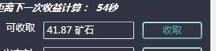矿石如果是整数的话。领取会少一个矿石，正常应该不少才对

刷新自动更新的问题，时时更新这是一个比较重要的事情，这掉线问题太坑了

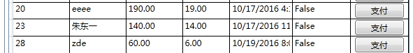

关于退回支付请求的功能，希望今天务必做出来，已经有太多的申请了，在这么弄谁也受不了

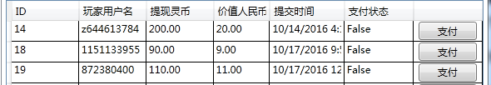

关于填写单号，不能记录的问题

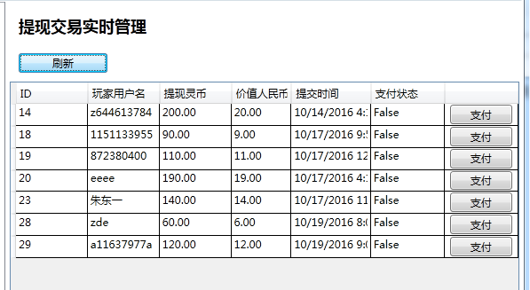关于这个页面可以自动刷新，而非手动，有新的订单有音乐提示

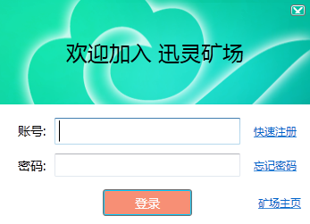

记住账户 密码 功能 需要添加

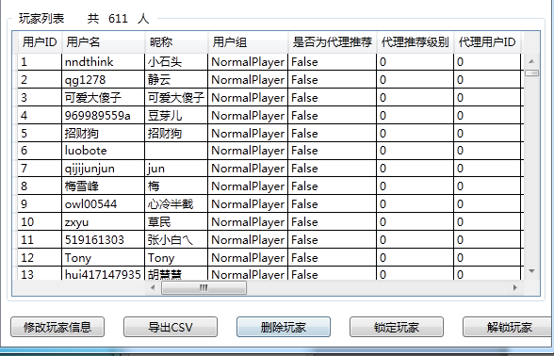

锁定玩家，最好能设定锁定时间，并且玩家可以看到自己被锁定的时间是什么时候，到时间自动解除锁定，这个功能没有我锁定了玩家，玩家找我才能知道什么时间解锁，你应该在客户端有那个提示，而不是单一的就是提示被锁定了

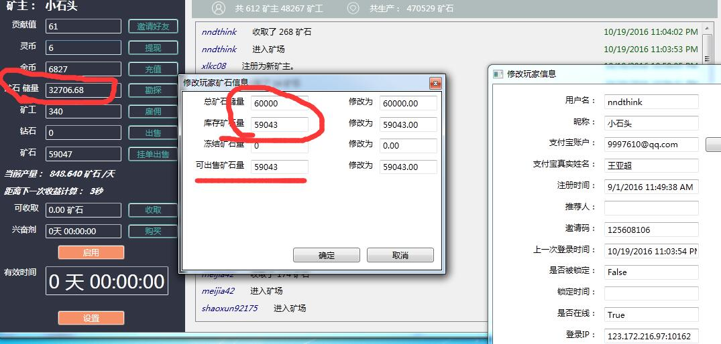  总矿石储量 后台显示的不正确

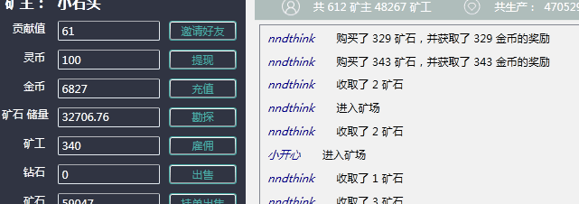  
你看 一点反应都没有 我买了2次矿石   灵币 没少。。矿石梅朵